INFORME SONOMETRICO

AREA: CENTRAL TERMICA

UBICACIÓN GEOGRAFICA: Esquina calle 3 poniente con calle 1 norte, costado oeste de convertidores.

DESCRIPCIÓN OPERATIVA: La sección esta dividida en: Sala de compresores, Planta de agua, Sala de bombas, Electrosopladores, Sala de calderas Kewanee. Su función es, distribuidora de agua, aire, vapor, y luz a secciones como Nave Electrólitica, Nave de Horno, y Fundición.

EXPOSICIÓN DE TRABAJADORES: Permanencia temporal, el ingreso a esta sección es solo para evaluación de maquinaria.

ESTUDIO DE RUIDO 1er PISO SALA DE BOMBA. CENTRAL TERMICA.

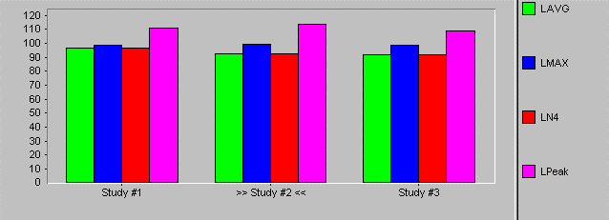

PARAMETROS DE ESTUDIOS
Rango : 80-140dB | Constante de tiempo: Lento
Tasa de cambio: 5 dB | Intervalo de tiempo: 15 seg.
 | Curva : A, A Peak

VALORES DE ESTUDIO | Punto Nº 1  1er piso centro sala de bombas | Punto Nº 2  1er piso costado derecho sala de bomba | Punto Nº 3  1er piso costado izquierdo sala de bomba
Tiempo de medición | 037:00 | 032:00 | 030:00
LAVG: | 96,4dB | 92,7dB | 92,0dB
Peak: | 111,1dB | 113,5dB | 108,6dB
Max: | 98,4dB | 99,3dB | 98,4dB
L90: | 95,5dB | 91,5dB | 91,0dB

COMENTARIO: El niveles de presión sonora equivalente de la sala de bombas es de 96,4 dBa en el centro, 92,7 dBa costado derecho y 92,0 dBa en el izquierdo.; en las tres mediciones el valor de L90 es muy similar a su LVAG, lo que sugiere que el ruido es parejo y continuo. La norma de exposición máxima para 90 dBa es 4 hrs y para 95 dBa es de 2 hrs.

ESTUDIO DE RUIDO Nº 4 y 5 . ELECTROSOPLADORES. CENTRAL TERMICA

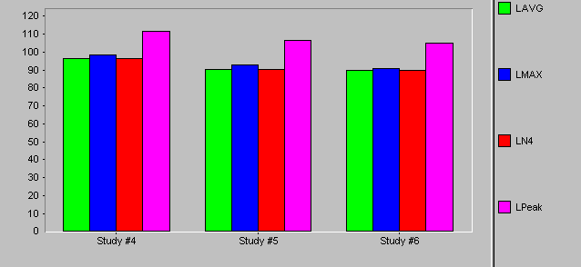

PARAMETROS DE ESTUDIOS
Rango : 80-140dB | Constante de tiempo: Lento
Tasa de cambio: 5 dB | Intervalo de tiempo: 15 seg.
 | Curva : A, A Peak

VALORES DE ESTUDIO | Estudio nº 4  entre piso derecho electrosopladores  3-4 | Estudio nº 5  entrepiso izquierdo electrosopladores  1-2
Tiempo de medición | 0:15:00 | 0:15:00
LAVG: | 96.3 dB | 90.5 dB
Peak: | 111.5 dB | 106.6 dB
Max: | 98.3dB | 92.7 dB
L90: | 95,8dB | 90.0 dB

COMENTARIO : el nivel de presión sonora en el entre piso derecho Electrosopladores 3-4 es de 96.3, dBa, y en el entre piso izquierdo es de 90,5 dBa, en las dos mediciones el valor de L90 es casi igual a su LVAG, lo que sugiere que el ruido es parejo y continuo. La norma de exposición máxima para 90 dBa es 4 hrs y para 95 dBa es de 2 hrs.

ESTUDIO DE RUIDO 3er PISO CENTRAL TERMICA.

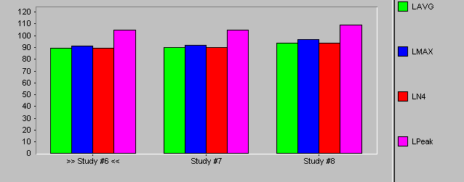

PARAMETROS DE ESTUDIOS
Rango : 80-140dB | Constante de tiempo: Lento
Tasa de cambio: 5 dB | Intervalo de tiempo: 15 seg.
 | Curva : A, A Peak

VALORES DE ESTUDIO | Punto Nº 6  3er piso turbina costado derecho | Punto Nº7.  centro de 3er piso | Punto Nº8  costado izquierdo 3er piso
Tiempo de medición | 015:00 | 0:15:00 | 015:00
LAVG: | 89.7 dB | 89,9 dB | 93,6dB
Peak: | 104.9 dB | 105,0 dB | 109,1dB
Max: | 91.1 dB | 91,7 dB | 96,8dB
L90: | 89.1 dB | 89,2 dB | 92,6dB

COMENTARIO : El nivel de presión sonora en el centro 3er piso es de 89.9 dBa y en el 3er piso costado izquierdo es de 93.6 dBa ,en el costado derecho es de 89.7 dBa , en las tres mediciones el L90 se comporta similar a su LAVG sugiriendo que el ruido se comporta parejo y continuo. La norma dice que el tiempo de exposición para 90dB es 4 horas, y para 95 dB es de 2 horas.

COMENTARIO GENERAL: Los Niveles de ruido oscilan entre LAVG 89.7 dB hasta LAVG 96.38 dB, en el primer piso centro de sala de bomba. El ruido es bastante constante y parejo. Según Norma de niveles de exposición máxima de la DECRETO 745, ARTICULO 67.. Es de 4 horas para 90 dBa y de 2 hrs para 95 dBa. La exposición de trabajadores es temporal, ya que el ingreso a esta sección es solo para control de maquinaria.
Se recomienda Dosimetrías y uso obligado de protección auditiva.
J.Mendoza G.
Asesor Salud Ocupacional
Ventanas, Septiembre 1999

